**Čokoladne lizike**

Čokoladne lizike predstavljajo dvojno veselje: prvič uživamo, ko jih izdelujemo, in drugič, ko jih jemo. Če jim vmes še komu podarimo, pa je zadovoljstvo kar trojno! 🙂

[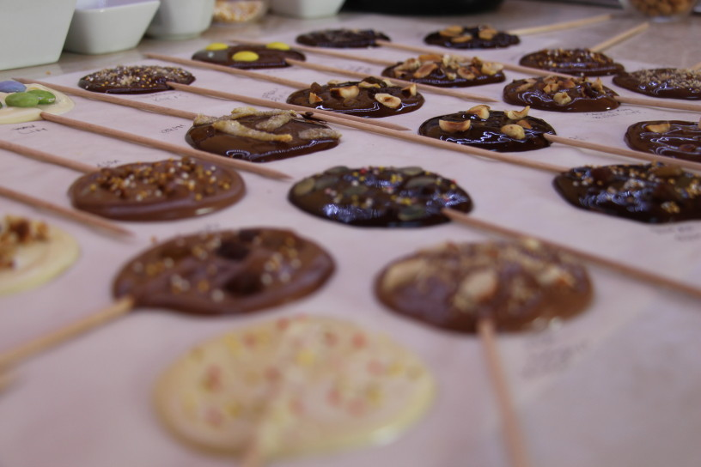](https://oblizniprste.si/wp-content/uploads/2015/12/cokoladne-lizike-6.jpg)

**Pripomočki za čokoladne lizike:**

* 1 večja in 1 manjša posoda za vodno kopel
* žlica
* večja pola papirja za peko
* odlagalna površina (pult, miza ali velik pekač)
* palčke za ražnjiče ali cakepopse
* skledice za dodatke
* svinčnik

**Sestavine za čokoladne lizike:**

* poljubna čokolada (bela, mlečna, temna, z okusom … ne pa take, ki imajo nadev) – iz 100 g čokolade dobimo 4 do 5 lizik
* dodatki (orehi, lešniki, mandlji, kokos, bučna semena, arašidi, mrvice, rozine in drugo suho sadje, [kandirana lupinica mandarin](https://oblizniprste.si/slastni-prigrizki/kandirana-lupinica-mandarin/) …)
* dodatki za okus (eterična olja sivke, limone, pomaranče, peperminta, cimeta ali lupinica limone ali pomaranče, cimet v prahu ali kaj drugega po želji)

**Postopek za čokoladne lizike:**

Najprej si pripravimo površino, kjer bomo delali čokoladne lizike. To naj bo večja ravna površina, npr. pult, miza ali velik pekač, na katero položimo večji kos papirja za peko. Pripravimo si vse dodatke, da jih bomo imeli med delom pri roki. Damo jih v skledice, da jih bomo lahko takoj dosegli. Pripravimo si tudi palčke za ražnjiče ali cakepopse. V bližini imejmo tudi svinčnik, s katerim bomo kar na papir za peko tik ob lizike napisali, kakšnega okusa so.

Nato se lotimo topljenja čokolade. Na štedilnik pristavimo večjo posodo, v katero vlijemo malo vode. V prvo posodo postavimo drugo, manjšo. Pri tem je pomembno, da se voda ne dotika zgornje posode. Zelo pomembno je tudi, da voda ne zavre, ampak le zelo nežno brbota. V zgornjo posodo nalomimo čokolado. Zdaj se mora lepo počasi stopiti. Za to je dovolj, če je posoda topla, nikakor pa ne sme biti vroča.

[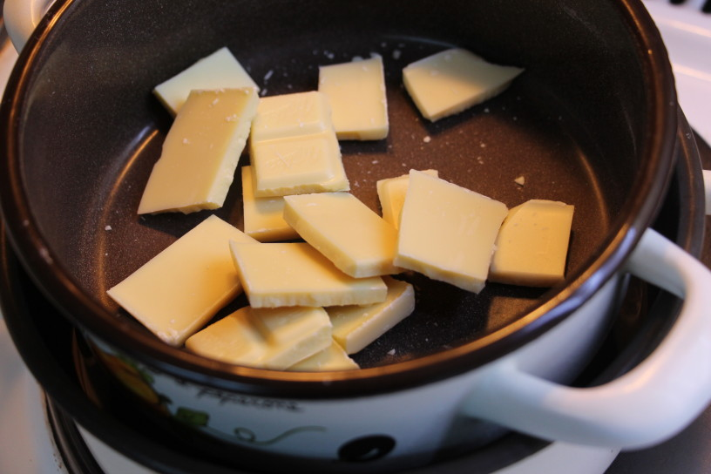](https://oblizniprste.si/wp-content/uploads/2015/12/cokoladne-lizike-1.jpg)

Ko se čokolada stopi, lahko dodamo kaj za okus, npr. eterično olje

[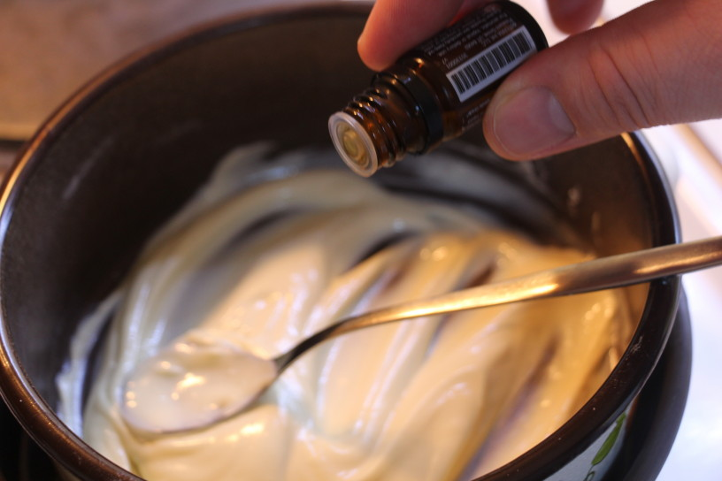](https://oblizniprste.si/wp-content/uploads/2015/12/cokoladne-lizike-4.jpg)

ali cimet v prahu.

[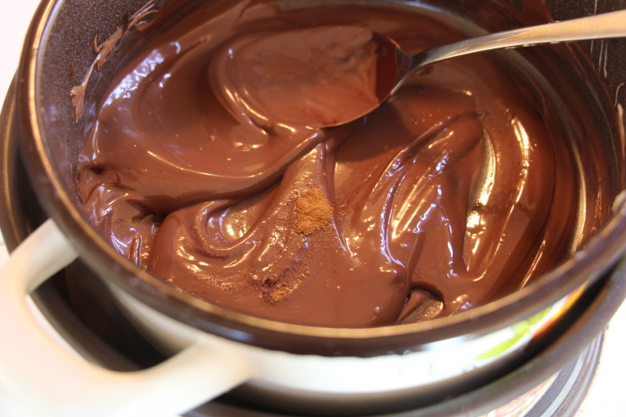](https://oblizniprste.si/wp-content/uploads/2015/12/cokoladne-lizike-5.jpg)

Stopljeno čokolado zajamemo z žlico in na papirju za peko iz nje oblikujemo krog (ali drugo poljubno obliko). Vanj pomočimo palčko za ražnjiče ali cakepopse tako, da je ves zgornji del potopljen v čokolado. Če bo palčka še vidna, lahko kasneje čokoladna lizika pade z nje.

Nato izberemo enega izmed dodatkov in ga posujemo po čokoladnem krogu. Če želimo, da bo izbran dodatek tudi na zadnji strani lizike, ga nekaj posujemo po papirju za peko in nanj nanesemo čokolado ter oblikujemo krog. Nato vanj potopimo palčko.

[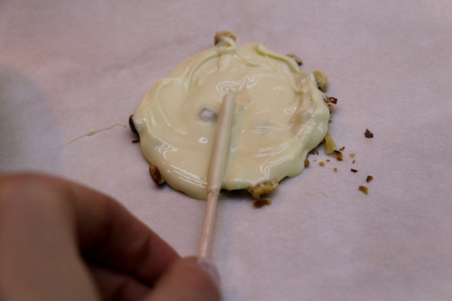](https://oblizniprste.si/wp-content/uploads/2015/12/cokoladne-lizike-3.jpg)

Postopek nadaljujemo, dokler ne izdelamo toliko čokoladnih lizik, kot želimo. Predlagam, da vmes, ko boste topili različne vrste čokolade, posode ne pomivate, pazite pa, da najprej stopite svetlejšo čokolado ali tisto z nežnejšim okusom, nato pa nadaljujete s temnejšo in z intenzivnejšo aromo. Ko smo končali z izdelovanjem čokoladnih lizik, jih pustimo, da se strdijo na sobni temperaturi. Šele nato jih previdno odlepimo s papirja za peko. Če prostor, v katerem imamo lizike, ni pretopel, se bodo lizike zelo enostavno odstranile s papirja, če jih bomo rahlo privzdignili za palčko.

Poleg lizik s svinčnikom napišimo, katere sestavine smo uporabili, sicer bomo pozabili ali vse zamešali. 😉

[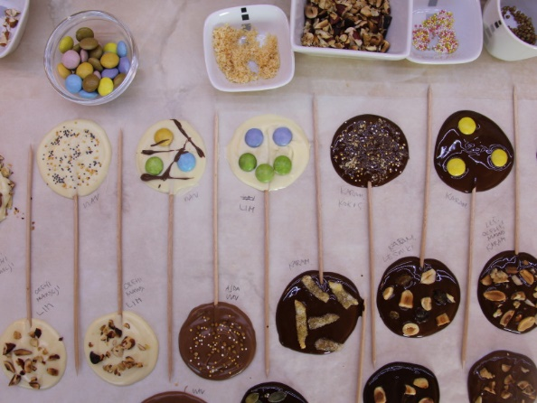](https://oblizniprste.si/wp-content/uploads/2015/12/cokoladne-lizike-9.jpg)

Moji najljubši kombinaciji sta bela čokolada z limono in mlečna čokolada s pomarančno in cimetom. Pa vaša?